2022. aasta Tallinna 7. klasside õpilaste õpioskuste võistluse koolivooru
VASTUSED
Kokku 71 punkti
1.1. Peab olema kujutatud peakorruse ehk II korruse plaani. Plaanil peab olema ära toodud: trepp, kodanikesaal, raesaal, rae tagune ruum. 2 punkti
Kodanikesaalis võeti vastu tähtsaid külalisi, linna saabunud rändmuusikuid ja näitlejaid ning korraldati uhkeid pidusööminguid, mis tihti algasid kell 10 hommikul ja lõppesid kell 23 õhtul.
Raesaal on raekoja kõige tähtsam ruum. Seal pidasid raehärrad oma istungeid ja võtsid vastu otsuseid. 4 punkti
viide allikale olemas 1 punkt

1.2. Manitsustahvel, kuldtähtedega kiri mustal tahvil (suurus 1,35x0,70 m), omab pikema saksakeelse teksti, mis eestikeelses riimitud tõlkes oleks järgmine:
- Esiteks — kui teie nõukoosolekul olete käinud, Hoidke, et Teie vanne Jumala ees poleks meelest läinud.
- Teiseks, mitte eraasju ette kanda, Vaid ühiskondse kasu mõttes aru pidada, nõu anda.
- Kolmandaks, vaese õigus tuleb jalul hoida samuti kui rikka, Siis saab Jumala arm teile osaks ikka.
- Neljandaks, kurjategijaid armuta karistama peate, Nii oma valitsuse heana püsima seate.
4 punkti
1.3. raesaali viiva ukse kohal 1 punkt
1.4. Manitsus Tallinna raehärradele aastast 1650. 1 punkt
Allikas(d) olemas 1 punkt
2.Leia Raekoja platsi pindala ruutmeetrites (kaardile joonistatud hulknurk). Mõõtmiste tegemiseks kasuta https://kaart.regio.ee/
Kolmnurk 1: a=57,8 h=19,3; Pindala 557,77
Kolmnurk 2: a=42,14 h=63; Pindala 1327,41
Kolmnurk 3: a=68,89 h=48,5; Pindala 1670,58
Kokku 3555,76 m2 4 punkti
Lubatud viga 5%

2.1 Täienda joonist, tükeldades hulknurga tuttavateks kujunditeks. 2 punkti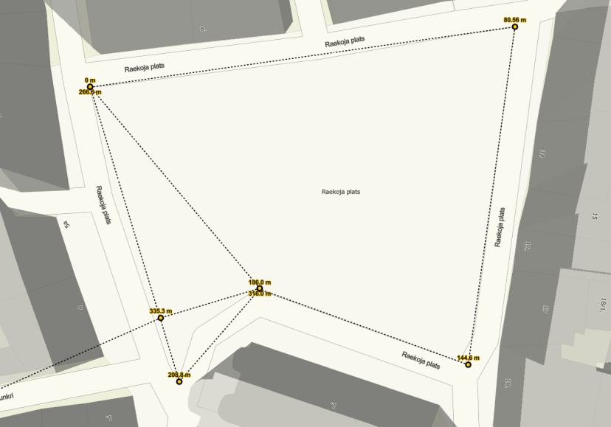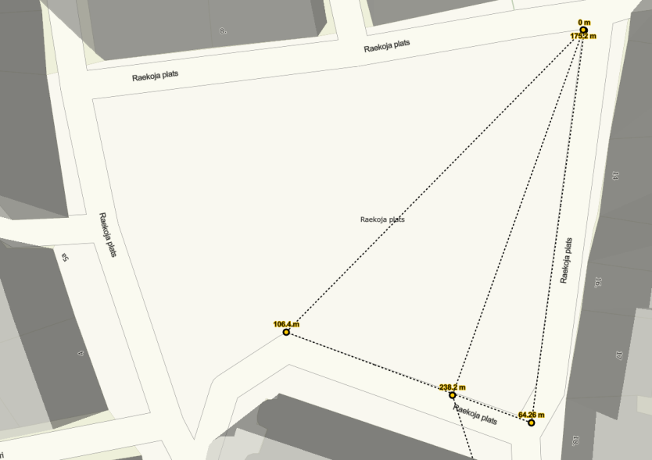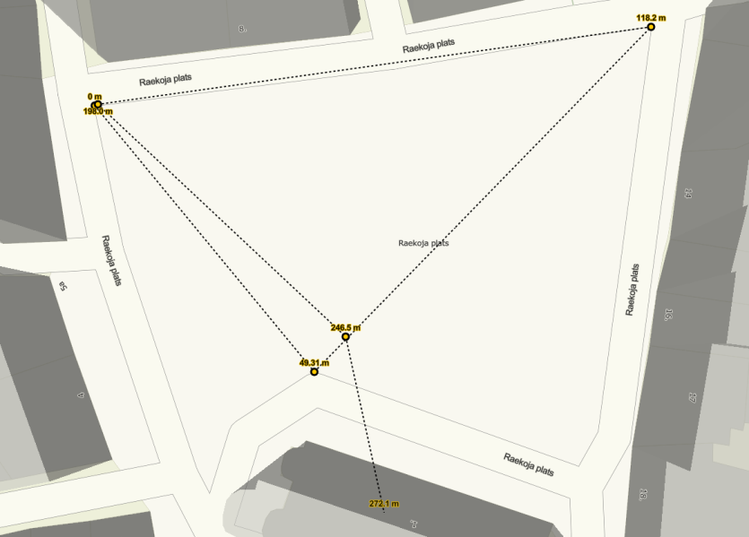
2.2. Tähista joonisel tükeldatud kujundite vajalikud mõõtmed ja kirjuta välja nende pikkused meetrites. 3 punkti
3. Raekoja platsi kattis 15 cm paksune lumekiht. Mitu kalluritäit lund tuleb platsilt ära viia, kui kalluri kast mahutab umbes 22 m³ lund? Ärge unustage arvutuskäiku! kokku 5 punkti
Ühel ruutmeetri lund -> 1x1x0,15=0,15m3 2 punkti
Lund kokku -> 3555,76*0,15=533,36m3 2 punkti
Mitu kalluritäit -> 533/22=24,24 1 punkt
4. Apteegi tänav, Dunkri tänav, Kinga tänav, Kullassepa, Saiakang, Vanaturu kael, Voorimehe, Raekoja tänav. a 0,5p , kokku 4 punkti
Allikas(d) olemas 1 punkt

5. See on paekivi 1 punkt
Allikas(d) olemas 1 punkt

6.Vastus
KODUTUVI | METSVINT | KULDNOKK
KARIHIIR | SIIL | ORAV
HALLRÄSTAS | MUSTRÄSTAS
a 0,5p, kokku 4 punkti

7. Vastus:
Rändrott- kelder
Kodurott- pööning
Koduhiir- kelder
Põhja- nahkhiir- kelder
Siil- lehehunnikus tiheda põõsa all
a 1 p , kokku 5 punkti
Allikas(d) olemas 1 punkt

8.1 Kelchi pärn 1 punkt
8.2 B 1 punkt
Allikas(d) olemas 1 punkt

9.1 Metskits põgenes ja kukkus pankrannikult alla selle koha peal. 1 punkt
9.2 Skulptuur loodi 1929. aastal. 1 punkt
9.3 Münt vermiti 1993 1 punkt
9.4 Vermimine on kujutise metalli pinnale või sisse muljumine tugeva surve kaasabil. Vermimist kasutatakse peamiselt müntide valmistamiseks. 1 punkt
9.5 .Skulptuuri „Metskits“ autor on Jaan Koort 1 punkt
9.6 1 kroonine - Toompea, 50 kroonine- Estonia teatri hoone
Kui ühikut ei pane saab a 0,5 p ja kokku 1 punkti, kui paneb ühiku , siis a 1 punkt ja kokku 2 punkti.
9.7 Eurod hakaksid kehtima 1. jaanuaril 2011 1 punkt
Allikas(d) olemas 2 punkti

10.1 Tallinn oli keskajal Hansalinn, Hansaliit, kaubanduskeskus, sadam jne
Kui midagi neist on välja toodud, siis 1 punkt
10.1 Kaup kauba vastu vahetus 1 punkt
10.3 sool 1 punkt
10.4 Seitse teost 1 punkt
10.5 "Apteeker Melchior ja Oleviste mõistatus" 1 punkt
"Apteeker Melchior ja Rataskaevu viirastus" 1 punkt
10.6 Elmo Nüganen 1 punkt
10.7 Märten Metsaviir 1 punkt
10.8 Melhior on vase ja nikli (kuni 30%) sulam, mis võib sisaldada ka veidi rauda ja mangaani, mis suurendavad sulami tugevust ja korrosioonikindlust. 1 punkt
Melhiorist valmistatakse laevade aurujõuseadmete kondensaatoritorusid, arstiriistu, täppisaparaatide osi, lauanõusid
10.9 Väiksema niklisisaldusega (umbes 20%) melhiorist tehakse metallraha. 1 punkt Allikas(d) olemas 2 punkti

